Санкт-Петербургский Исследовательский Университет Информационных Технологий Механики и Оптики

Факультет Программной Инженерии и Компьютерной Техники



Вариант № 1630

Лабораторная работа № 1

по дисциплине

Основы профессиональной деятельности

Выполнил

Елисеев Константин Иванович 412939;

Группа

P3108;

Преподаватель

Смирнова О. Д.

Санкт-Петербург 2023 г.

# Текст задания:

1. Создать приведенное в варианте дерево каталогов и файлов с содержимым. В качестве корня дерева использовать каталог lab0 своего домашнего каталога. Для создания и навигации по дереву использовать команды: mkdir, echo, cat, touch, ls, pwd, cd, more, cp, rm, rmdir, mv.

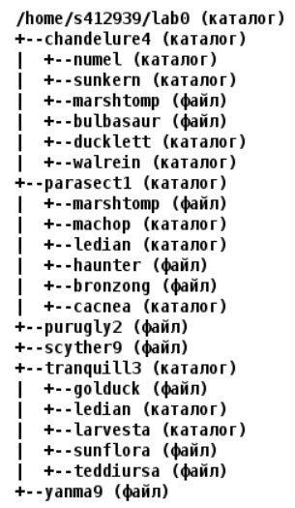

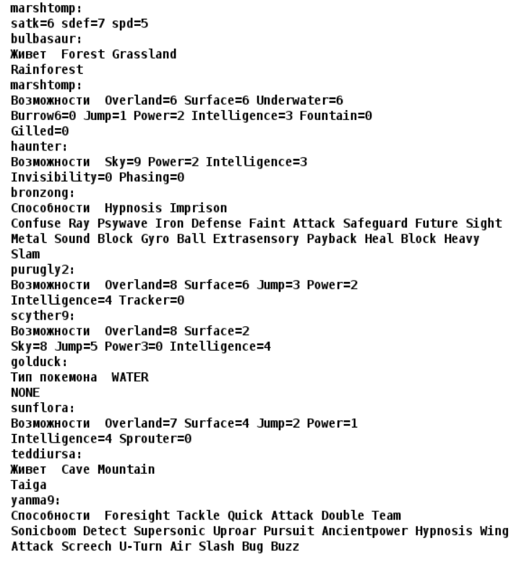

* Установить согласно заданию права на файлы и каталоги при помощи команды chmod, используя различные способы указания прав.chingling3: владелец должен читать и записывать файл; группа-владелец должна записывать файл; остальные пользователи должны записывать файл
* chandelure4: -wx-wxr-x
* numel: владелец должен читать, записывать директорию и переходить в нее; группа-владелец должна читать директорию и переходить в нее; остальные пользователи должны записывать директорию и переходить в нее
* sunkern: -wx-wx-wx
* marshtomp: владелец должен читать файл; группа-владелец должна читать файл; остальные пользователи должны не иметь никаких прав
* bulbasaur: права 440
* ducklett: владелец должен читать, записывать директорию и переходить в нее; группа-владелец должна читать директорию и переходить в нее; остальные пользователи должны записывать директорию и переходить в нее
* walrein: права 317
* parasect1: права 555
* marshtomp: ---rw----
* machop: -wxrwxr-x
* ledian: r-xrwx-wx
* haunter: права 640
* bronzong: права 066
* cacnea: владелец должен читать, записывать директорию и переходить в нее; группа-владелец должна читать и записывать директорию; остальные пользователи должны читать директорию
* purugly2: владелец должен читать файл; группа-владелец должна не иметь никаких прав; остальные пользователи должны не иметь никаких прав
* scyther9: ---r--r--
* tranquill3: r-xrwx-wx
* golduck: r--r-----
* ledian: права 770
* larvesta: владелец должен читать, записывать директорию и переходить в нее; группа-владелец должна записывать директорию и переходить в нее; остальные пользователи должны читать, записывать директорию и переходить в нее
* sunflora: владелец должен читать и записывать файл; группа-владелец должна не иметь никаких прав; остальные пользователи должны читать файл
* teddiursa: владелец должен читать файл; группа-владелец должна читать файл; остальные пользователи должны читать файл
* yanma9: права 640

3. Скопировать часть дерева и создать ссылки внутри дерева согласно заданию при помощи команд cp и ln, а также комманды cat и перенаправления ввода-вывода.скопировать рекурсивно директорию wigglytuff1 в директорию lab0/wigglytuff1/growlithe/gigalith/toxicroak

* скопировать содержимое файла purugly2 в новый файл lab0/parasect1/haunterpurugly
* cоздать жесткую ссылку для файла yanma9 с именем lab0/parasect1/bronzongyanma
* cоздать символическую ссылку для файла purugly2 с именем lab0/parasect1/marshtomppurugly
* создать символическую ссылку c именем Copy_5 на директорию parasect1 в каталоге lab0
* объеденить содержимое файлов lab0/parasect1/bronzong, lab0/parasect1/bronzong, в новый файл lab0/purugly2_75
* скопировать файл purugly2 в директорию lab0/parasect1/cacnea
* скопировать рекурсивно директорию parasect1 в директорию lab0/tranquill3/ledian

4. Используя команды cat, wc, ls, head, tail, echo, sort, grep выполнить в соответствии с вариантом задания поиск и фильтрацию файлов, каталогов и содержащихся в них данных.

* Подсчитать количество строк содержимого файлов: haunter, bronzong, результат записать в файл в директории /tmp, добавить вывод ошибок доступа в стандартный поток вывода
* Вывести два последних элемента рекурсивного списка имен и атрибутов файлов в директории lab0, содержащих строку "di", список отсортировать по возрастанию даты модификации файла, ошибки доступа не подавлять и не перенаправлять
* Вывести содержимое файлов: marshtomp, bulbasaur, marshtomp, haunter, bronzong, golduck, sunflora, оставить только строки, заканчивающиеся на 't', ошибки доступа перенаправить в файл в директории /tmp
* Вывести рекурсивно список имен файлов в директории parasect1, список отсортировать по имени a->z, подавить вывод ошибок доступа
* Вывести три последних элемента рекурсивного списка имен и атрибутов файлов в директории lab0, список отсортировать по имени z->a, добавить вывод ошибок доступа в стандартный поток вывода
* Вывести три первых элемента рекурсивного списка имен и атрибутов файлов в директории lab0, начинающихся на символ 'l', список отсортировать по возрастанию количества жестких ссылок, ошибки доступа не подавлять и не перенаправлять

5. Выполнить удаление файлов и каталогов при помощи команд rm и rmdir согласно варианту задания.

* Удалить файл yanma9
* Удалить файл lab0/parasect1/marshtomp
* удалить символические ссылки Copy*
* удалить жесткие ссылки lab0/parasect1/bronzongyan*
* Удалить директорию chandelure4
* Удалить директорию lab0/chandelure4/walrein

# Выполнение

# Исходный код:

# <https://github.com/K0stya666/lab_opd1>

# Вывод

В ходе выполнения данной лабораторной работы я научился пользоваться командами echo, cat, wc, ls, grep, tail, head, …, использовать их операторы по назначению, выводить в консоли необходимую информацию, создавать скрипты и работать в них.